浴火重生vs变烧鸡

潘丽琼 [有理儿有面](javascript:void(0);)

**有理儿有面**

微信号 youli-youmian

功能介绍 你说是不是

2020-08-25[原文](https://mp.weixin.qq.com/s?__biz=Mzg3MjEyMTYyNg==&mid=2247510668&idx=2&sn=f90fca69cf4914362d6a09eefad5a8cd&chksm=cef6fef9f98177ef6ca83ad235f8c59f28842e7eb1e61e969c601f7747fa73d3d0f5304eaa34&scene=27#wechat_redirect&cpage=64) 发表于

收录于合集





**全文共640字，预计阅读时间为2分钟。**



▼

本文作者：潘丽琼  香港资深传媒人

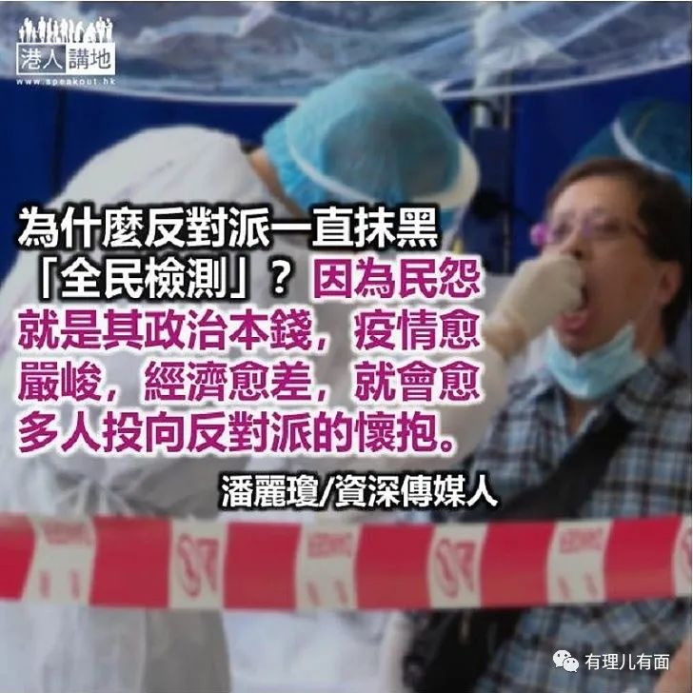

即将开展的全民检测，既是一场抗疫战争，也是一场打击反对派“揽炒香港”的防卫战。

香港惨受疫情蹂躏，各行各业叫苦连天。全民检测可以找出隐形病毒带菌者，尽快切断传播链，重启经济，救巿民于水深火热之中。疫情渐缓，便可推行“香港健康码”，方便粤港澳通关，商务、旅游逐步恢复过来。香港是大湾区重要板块，影响大湾区的整体发展。

为什么反对派一直在抹黑“全民检测”呢？因为民怨就是其政治本钱，疫情愈严峻，经济愈差，就会愈多人投向反对派的怀抱。

所以他们控诉来港协助检测的内地医护无牌照，抗议港府没有咨询社区，安排华大基因改建中山纪念公园体育馆做“火眼实验室”，又指中央借检测偷基因，以便把市民资料传输到内地……

这种阴谋论，叫人啼笑皆非。既然你已认定港府听命于中央，港府何不直接把港人的资料直接传输内地？岂不简单快捷？何须大费周章，弄个全民检测来偷基因？中央要惩治的是勾结外国势力和颠覆政权的头子，国安法是雷霆手段，奉公守法的巿民怕什么？

如今国家出钱，免费为港人建临时医院，派检测队伍来协助做化验。对比反对派视为再生父母的美国，在香港危急存亡之秋，取消给予香港贸易上的特殊地位，暂停或终止与香港的三项双边协议，包括移交逃犯协定、移交被判刑人协定，以及国际船运所得收入的双重课税宽免协定。

谁是帮助香港如火凤凰浴火重生，谁想你变烧鸡，一眼就能看明白，藉此拖中国后腿，不是已经很清楚了吗？

原文转载自《港人讲地》





**关注公众号：**

**有理儿有面**

**理   性｜   揭   秘｜   探   讨**







### 精选留言

用户设置不下载评论